1. Муниципальное образование: Муниципальное казенное общеобразовательное учреждение Юголукская средняя общеобразовательная школа
2. Тема профилактической Недели: Неделя профилактики безнадзорности, беспризорности и правонарушений в подростковой среде «Высокая ответственность»
3. Сроки проведения мероприятий: 2 – 7 сентября 2024г.

Образовательная организация | Количество участников, в том числе |  |  |  | Количество проведенных мероприятий | Выводы о неделе, описание опыта по внедрению новых эффективных элементов недели  Адрес сайта  ОО со ссылкой на информацию о проведении недели
МКОУ Юголукская СОШ | Обучающихся | Родителей | Педагогов | Соц. партнеров (перечислить) | Количество проведенных мероприятий
МКОУ Юголукская СОШ | 7-11 класс |  | 5 | 1 | Викторина «Что я знаю о терроризме»
МКОУ Юголукская СОШ | 1-5 класс |  | 5 |  | Акция «Мир на ладони»
МКОУ Юголукская СОШ | 11 класс – 4 человека |  | 1 |  | Беседа "Безопасное поведение при угрозе террористического захвата"
МКОУ Юголукская СОШ | 9 класс-комплект - 10 человек |  | 1 |  | Беседа, видеоролик «Мы хотим жить в мире»

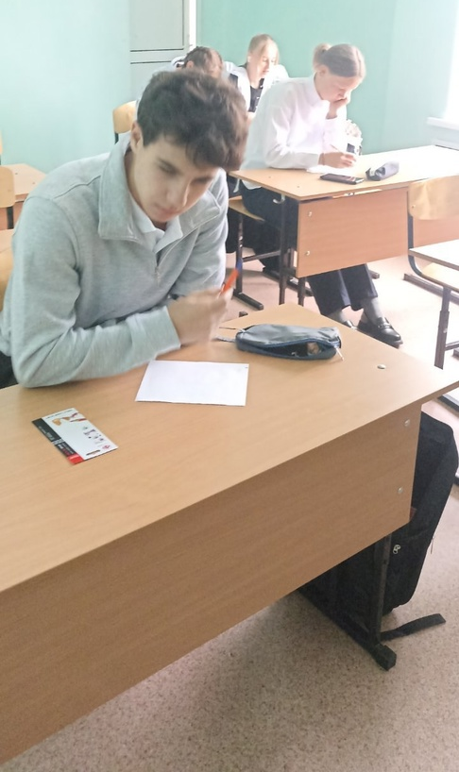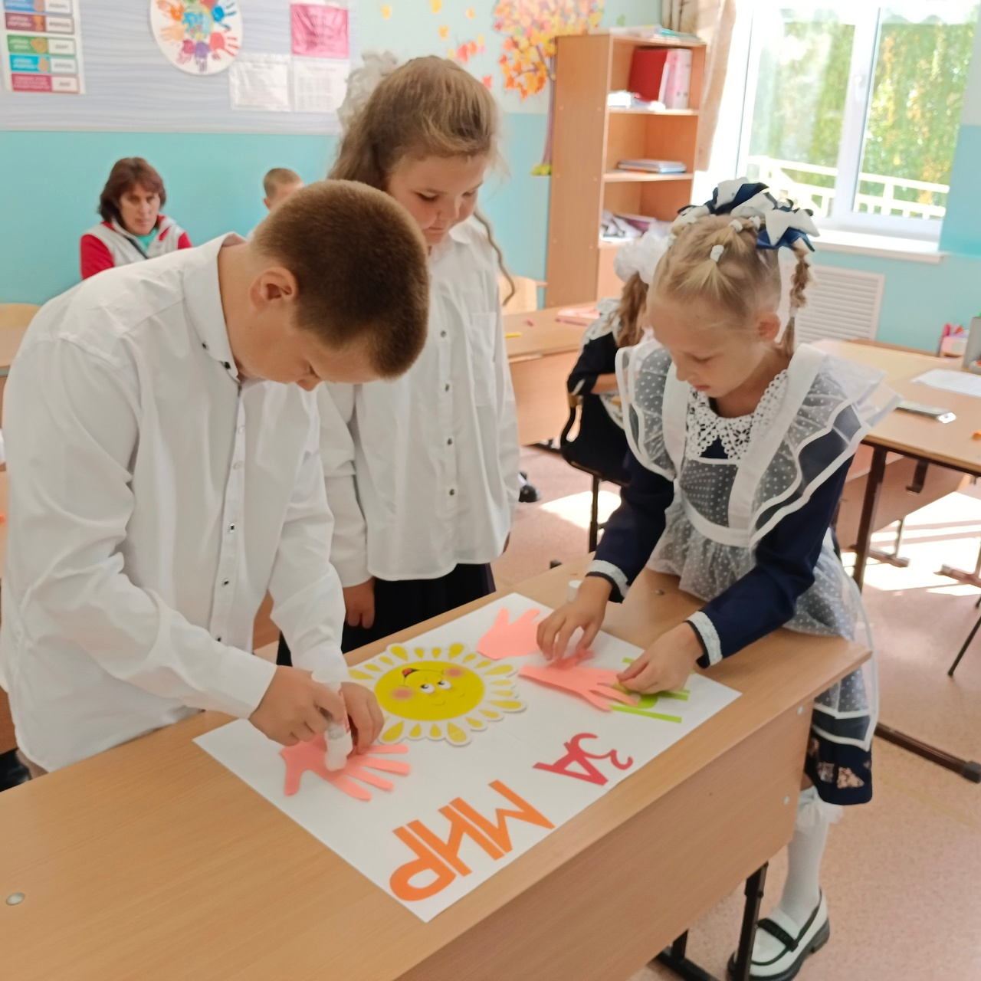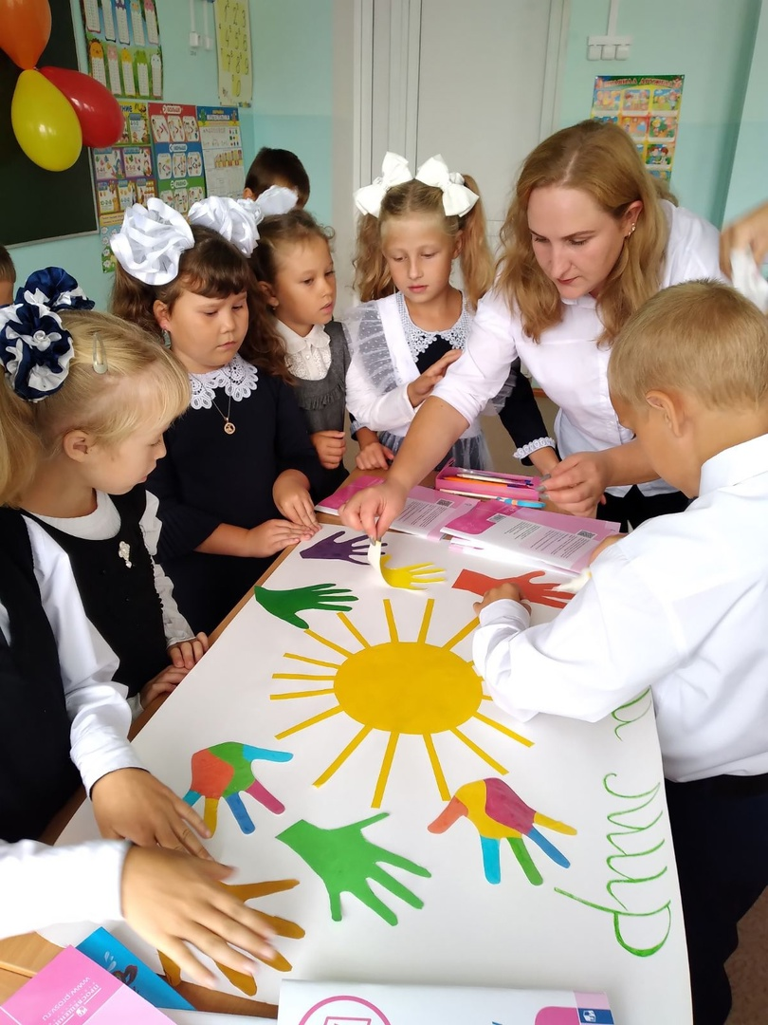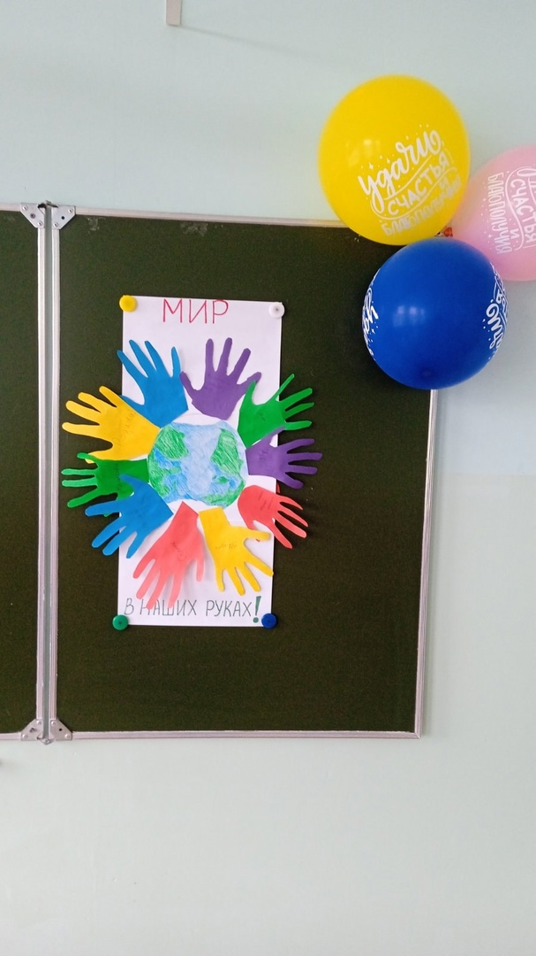

Отв.: Ильина Е.С.

